Міністерство освіти і науки України  
Національний технічний університет України

«Київський політехнічний інститут ім. І. Сікорського»

Кафедра інженерії програмного забезпечення в енергетиці

Лабораторна робота № 4

з курсу: «Розробка програмного забезпечення мобільних пристроїв»

**Виконав:**  
студент 4-го курсу,  
групи ТВ-11

Бондаренко Родіон Олексійович

Посилання на GitHub репозиторій:https://github.com/BondarenkoRodion/PW4TB-11_BRO

**Перевірив:**

Недашківський О.Л.

Київ 2024/2025

Лабораторна робота № 4

**Завдання:**

Розрахунок струмів короткого замикання (КЗ) у трифазній та однофазній системах допомагає зрозуміти, як захищати електричні мережі від аварійних ситуацій, коли відбувається замикання. КЗ відбувається, коли струм несподівано проходить через непередбачений шлях з мінімальним опором, що призводить до дуже великого потоку струму, небезпечного для обладнання. Найчастіше розглядають два типи КЗ: трифазне та однофазне.

Трифазне КЗ трапляється, коли всі три фази (лінії) електромережі одночасно замикаються між собою. Це зазвичай найпотужніший вид КЗ, оскільки всі фази охоплені одразу, тому струм трифазного КЗ найвищий.

Однофазне КЗ виникає, коли одна з фаз замикається на землю чи нейтраль. Хоча струм тут менший, такі замикання також становлять серйозну небезпеку через можливість пошкодження ізоляції, а також ризик виникнення пожежі.

Після визначення струмів КЗ проводять перевірку на термічну та динамічну стійкість елементів мережі, таких як кабелі, шини тощо.

Термічна стійкість означає, що обладнання повинно витримувати високу температуру, яка виникає від проходження потужного струму за час КЗ. Якщо термічна стійкість буде недостатньою, елементи можуть перегрітися та пошкодитися.

Динамічна стійкість визначає здатність елементів витримувати електромагнітні сили, які створюються потужним струмом КЗ. Такі сили можуть викликати механічні деформації, і якщо динамічна стійкість недостатня, це може призвести до руйнування або пошкодження елементів мережі.

Правильне проєктування електричних мереж передбачає розрахунок цих параметрів, що дозволяє уникнути можливих збоїв і аварій, а також забезпечити безпеку системи під час надзвичайних ситуацій, як-от коротке замикання.

**Хід виконання:**

Опис мовою xml оболонки додатку для завдання 1:

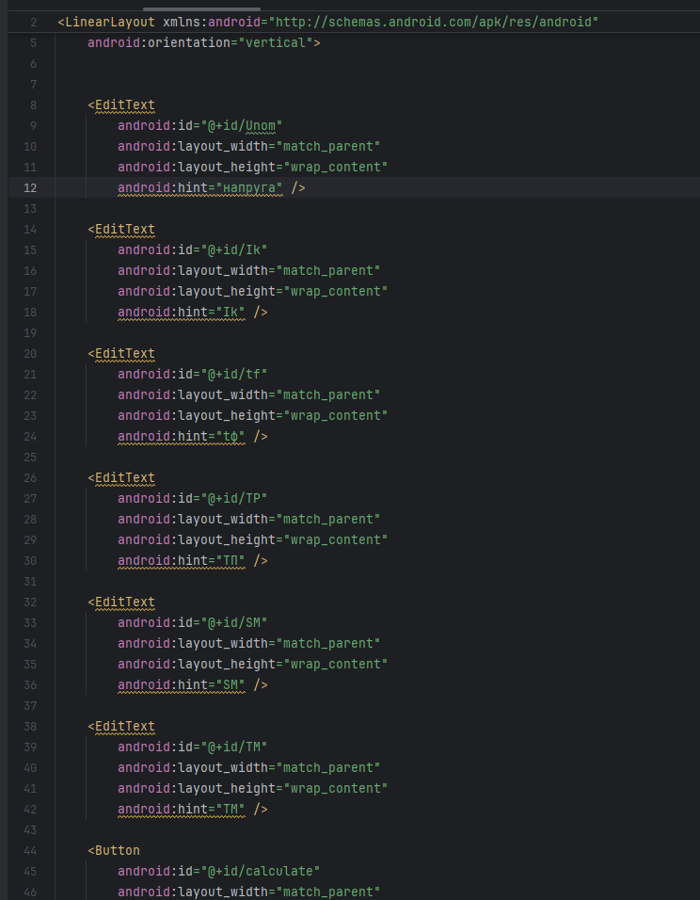

Присвоєння складових оболонки у змінні:

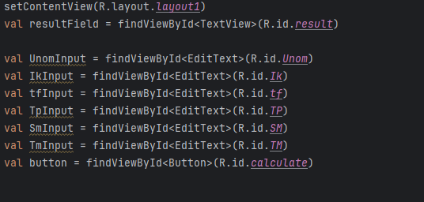

Обчислення і вивід:

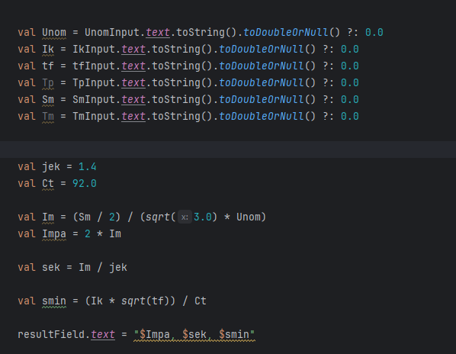

Опис мовою xml оболонки додатку для завдання 2: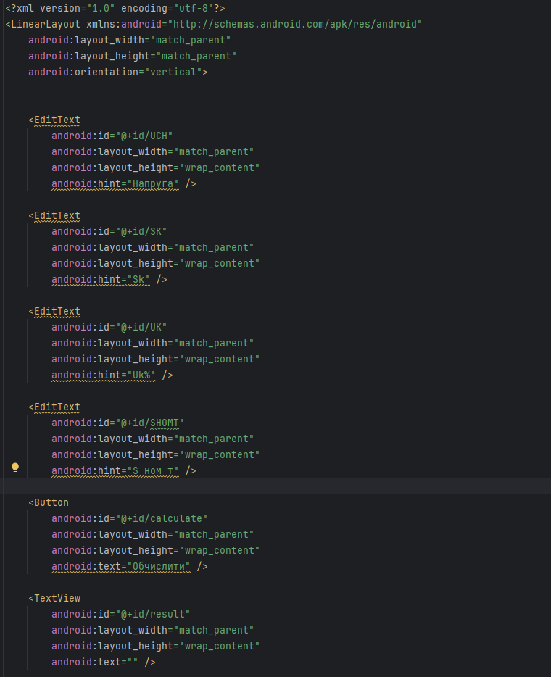Присвоєння складових оболонки у змінні: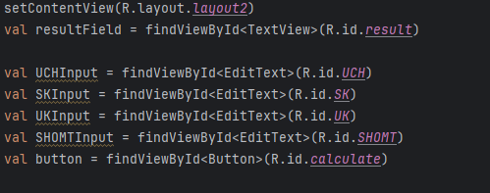

Обчислення і вивід: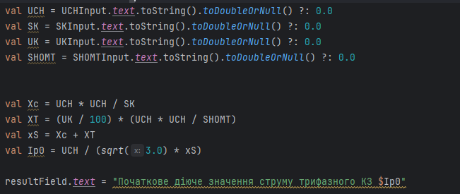

Опис мовою xml оболонки додатку для завдання 3: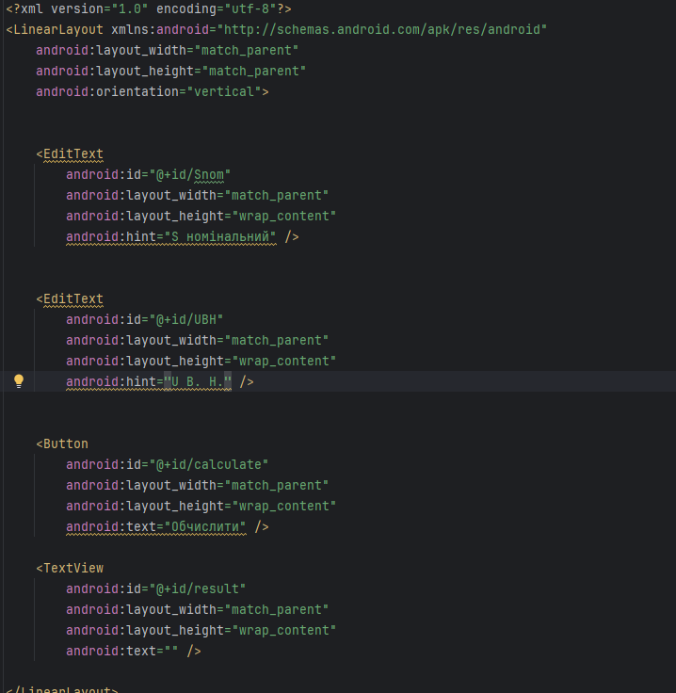Присвоєння складових оболонки у змінні: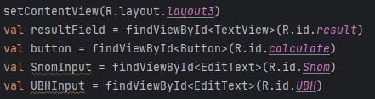

Обчислення і вивід: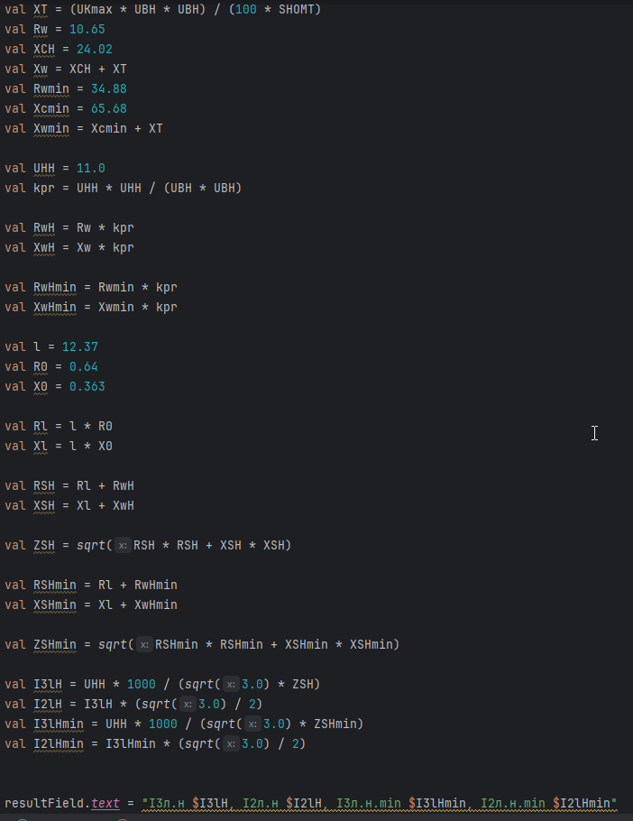

**Здобутки виконання обчислень:**

Завдання 1:

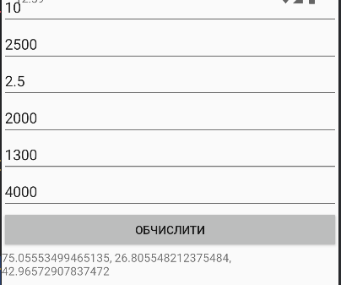

Завдання 2:

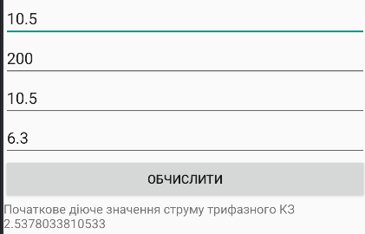

Завдання 3:

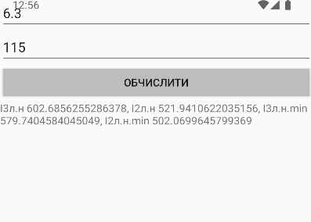

**Висновок**

В результаті виконання лабораторної роботи було отримано навички і знання необхідні для створення калькулятора мовою Kotlin і засобу Android Studio для розрахунку струму трифазного КЗ, струму однофазного КЗ, та перевірки на термічну та динамічну стійкість.

.